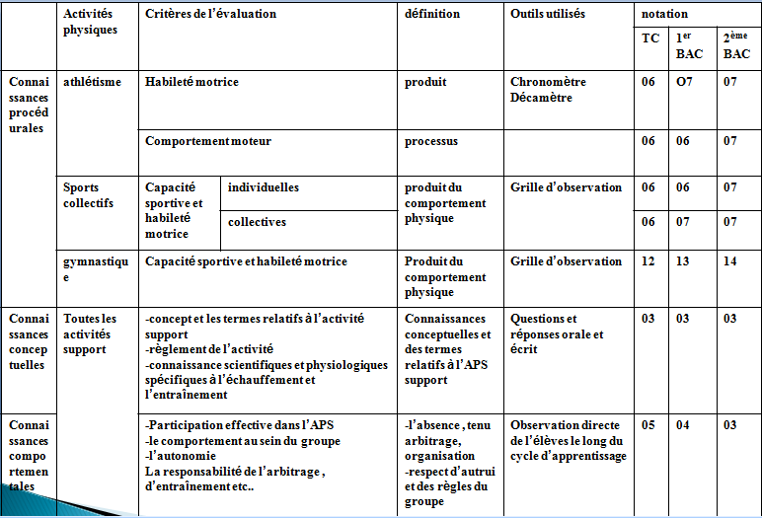

L’évaluation des connaissances procédurales :
Collectif : /6
Progression dépasser la ligne médiane | Atteindre la zone de 9m | Organisation postes distincts | conservation | TIR
1 | 1.5 | 1 | 1 | 0.5

Le 1 point qui reste, est réservé au processus pendant tout le cycle et son progrès.

Individuel : /6
Passe | Réception | Engagement moteur (déplacement, esprit collectif)
2 | 2 | 2

L’évaluation des connaissances comportementales : /5
Les 4 premiers points, concernent l’assiduité et le comportement. 3 points pour l’absence et 1 point pour le comportement dans la classe. Le dernier point est réservé à la participation active dans la séance.
L’évaluation des connaissances conceptuelles : /3
Pour l’évaluation des connaissances conceptuelles, j’ai donné aux élèves des recherches et des questions orales concernant APS Hand-ball.

